**Аналитическая справка**

**о проделанной работе по предупреждению детского дорожно-транспортного травматизма за 2021-2024 годах**

**в МОУ ООШ №9**

Работа по безопасности ДДТТ в 2021-2024 годах проводилась в соответствии с планом профилактической работы по предупреждению ДДТТ, планами ВР классных руководителей, в соответствии с Законом РФ «О безопасности дорожного движения».

В начале каждого учебного года на административном совещании утверждался план профилактической работы по предупреждению ДДТТ, мероприятия которого строились с учетом индивидуальных особенностей детей и дифференцировались по возрастным периодам.

На педагогическом совете в августе каждого года анализировались итоги работы по профилактике ДДТТ и определялись конкретные задачи на следующий текущий учебный год. Были проанализированы положительный опыт работы отдельных классных руководителей и других педагогов, которые используют широкий спектр форм и методов работы по пропаганде безопасности на дороге: беседы, встречи с работниками ГИБДД, вечера, игры, тренировочные тесты.

Классными руководителями 1-9 классов, администрацией проводилась просветительская работа с учащимися: инструктажи, беседы, классные часы, составление схемы безопасного пути в школу учащимися 1-5 классов, выпуск и размещение в школе информационных листов по БДД (согласно плану ВР класса).

Особое внимание уделялось работе с родителями, использовались разнообразные методы и приемы. Пример взрослого, вовремя сделанное им замечание о том, как вести себя на улице, может сохранить ребенку здоровье, а самое главное - жизнь.

На первом этаже расположен уголок безопасности, который постоянно обновлялся в течение учебного года. Возле уголка проводились мероприятия, вывешивались плакаты, листовки по БДД и ПДД, советы учащимся, как нужно вести себя на улице, чтобы не попасть в ДТП, рекомендации родителям.

На уголке постоянно размещена следующая информация:

- Памятка пешеходу;

- Родители, обратите внимание!

- Схема безопасного маршрута в школу;

- Если случилось несчастье, куда позвонить.

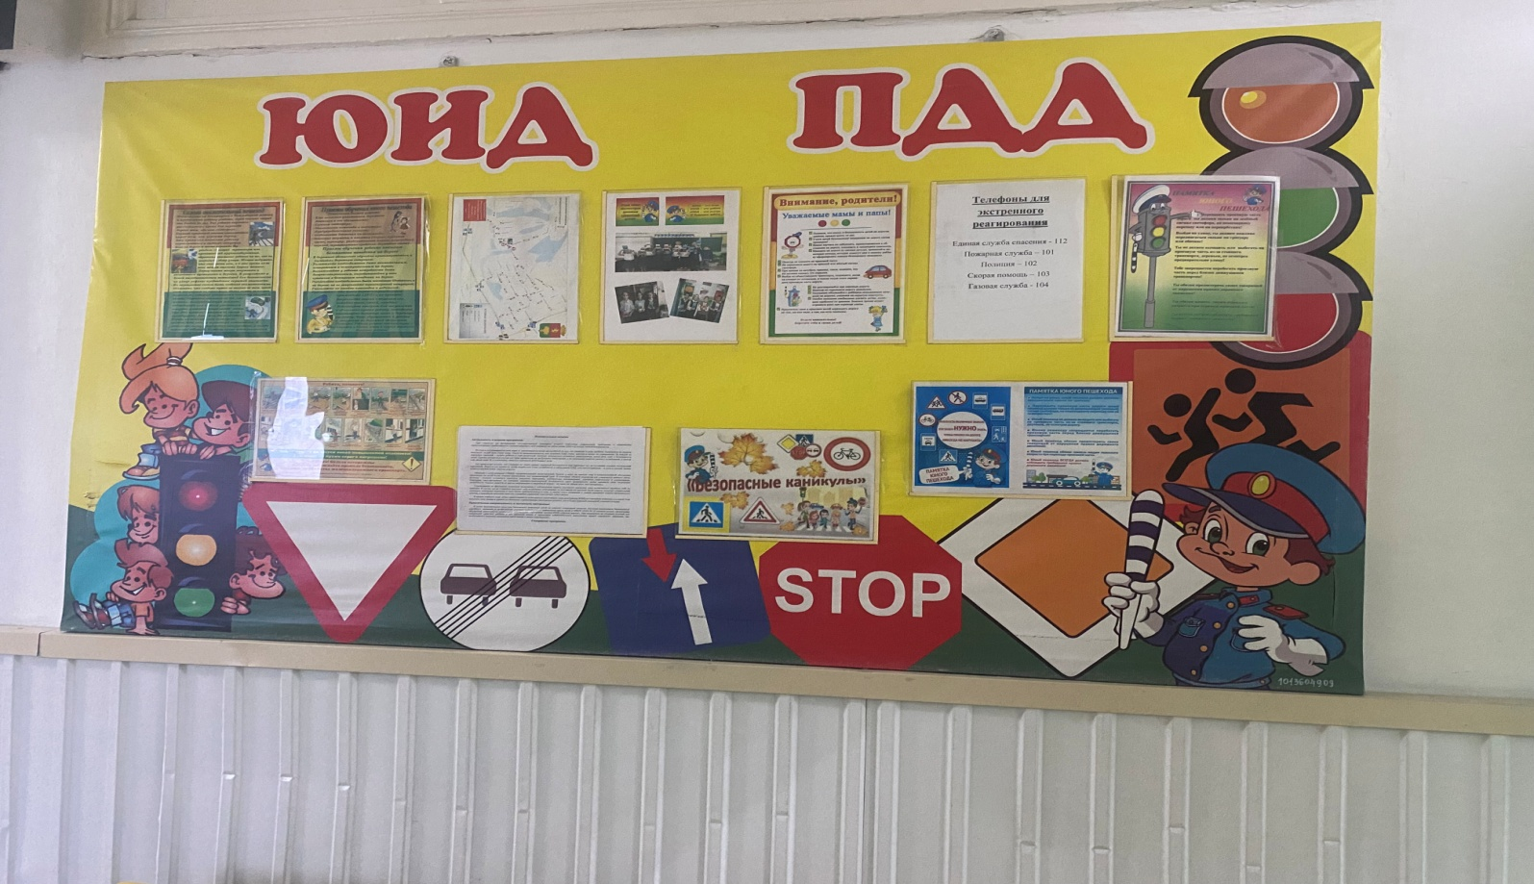

В течение года в 1-11 классах проводились занятия по безопасности дорожного движения согласно плану ВР классных руководителей и еженедельные пятиминутки.

|  |  |  |  |  |
| --- | --- | --- | --- | --- |
| № п/п | Классы (группы) | Форма проведения | Количество обучающихся (воспитанников) | Ответственный |
| 1 | начальные классы | беседа | 127 | Классные руководители начальной школы, преподаватель-организатор ОБЖ |
| 2 | 5-9 классы | 196 | Классные руководители, учителя-предметники, преподаватель-организатор ОБЖ |

В работе по профилактике детского дорожно-транспортного травматизма, кроме изучения Правил дорожного движения по школьной программе, большое значение придавалось внеклассной работе с учащимися. Обучающиеся школы в течение года принимали участие во многих конкурсах, соревнованиях на базе школы и города.

В школе создан отряд ЮИД Состав отряда ЮИД– 12 человек, 11 лет. Руководитель отряда преподаватель-организатор ОБЖ Панов Андрей Викторович. В данной должности работаю 12 лет, прошел курсы повышения квалификации в объёме 144 часа, по теме: Особенности организации педагогического процесса по обеспечению безопасности детей и содержание работы по профилактике детского дорожно-транспортного травматизма в условиях реализации ФГОС общего образования.

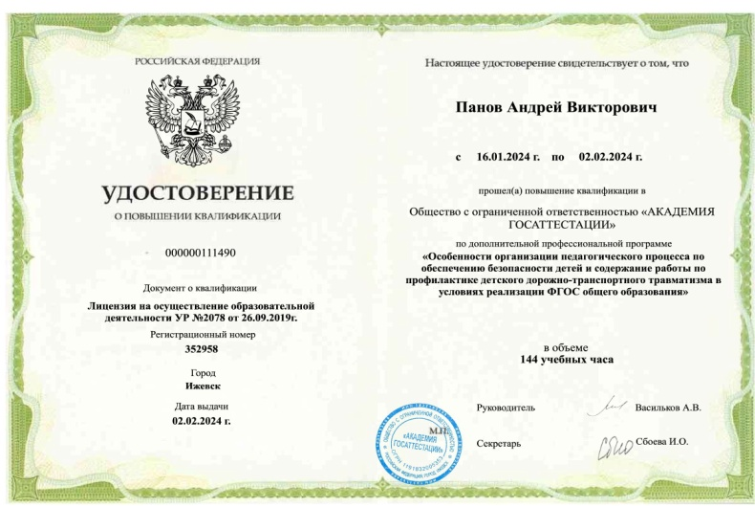

Командир отряда Марченко Марина Руслановна ученица 5А класса. Имеется призёры и победители муниципального уровня.

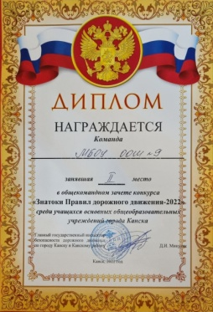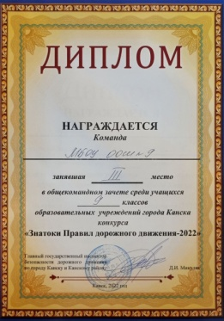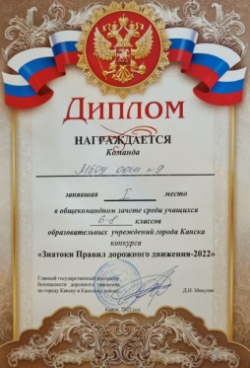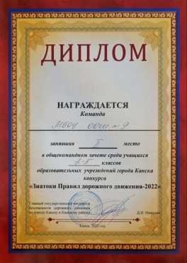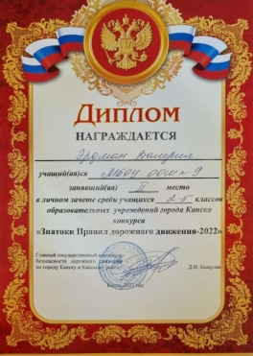 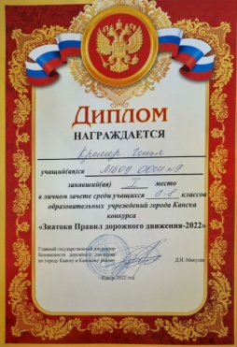

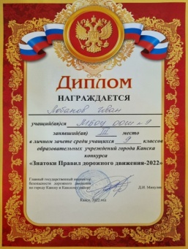 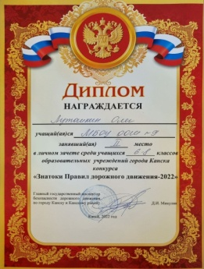 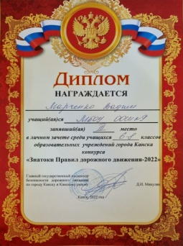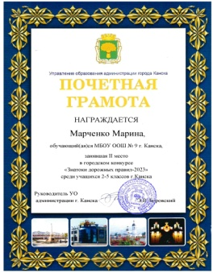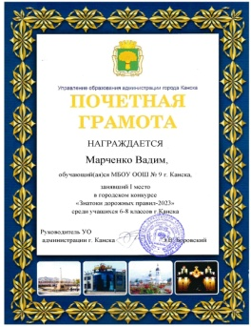

**2021 год**

Сентябрь:

Беседа «Об  организации и проведении недели «Внимание, дети!»

Правила дорожные знать каждому положено!

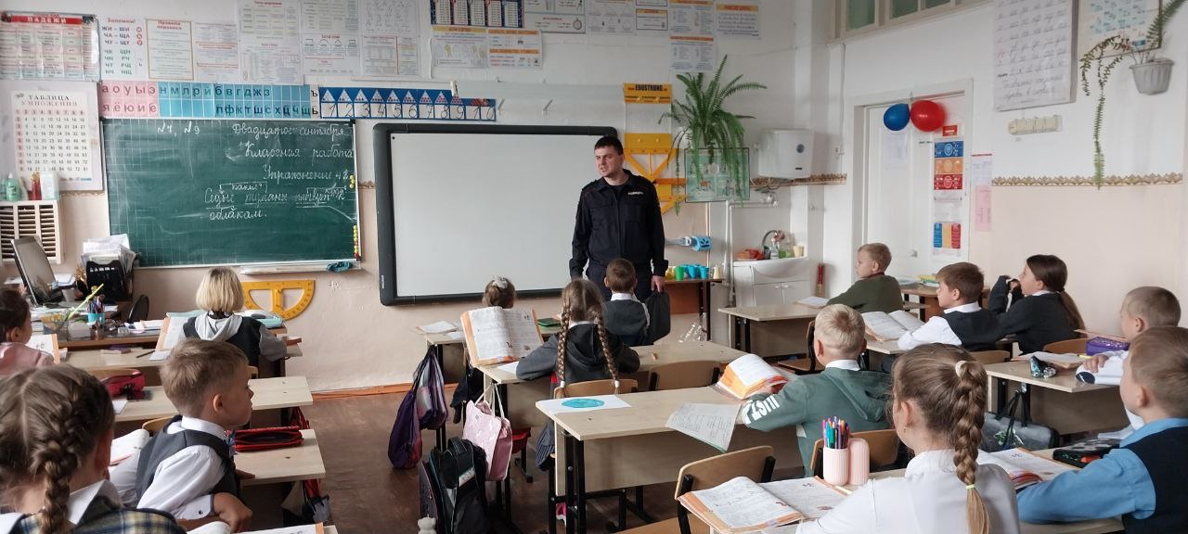

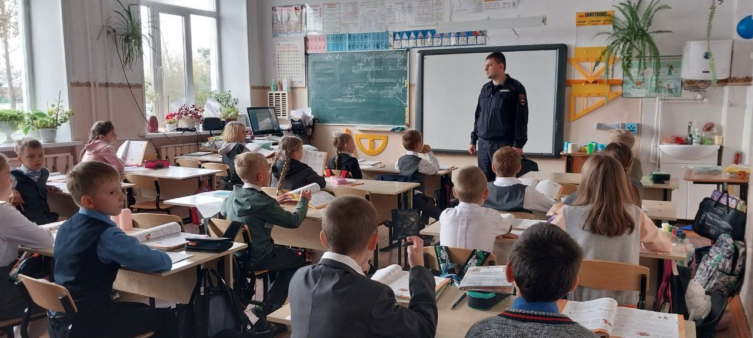

В проведении семинара приняли участие автоинспекторы, были рассмотрены вопросы об организации и проведении Недели безопасности дорожного движения в школьных учреждениях. Присутствующие ознакомились с классификацией игр по ПДД, инспекторы поделились опытом работы по привлечению внимания родителей к использованию световозвращающих элементов для обеспечения безопасности дорожного движения.

Ноябрь:

Проведение бесед по безопасности движения.

«Дружи с дорогой»

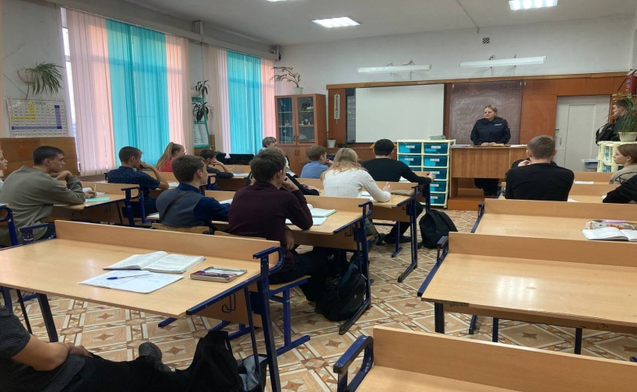 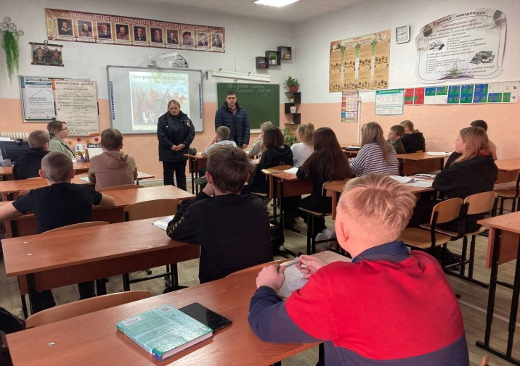

На познавательной НОД и познавательной беседе «Дружи с дорогой» воспитанники повторили правила дорожного движения, используя  лото «Азбука дороги» узнали о возможных причинах детского дорожно-транспортного травматизма и закрепили свои знания о правилах, которые необходимо соблюдать велосипедистам, пешеходам и водителям т.к. они наравне с водителями являются участниками дорожного движения.  

Январь:

Привлечение    к    проведению    мероприятий    по    предупреждению детского дорожно-транспортного    травматизма работников ГИБДД

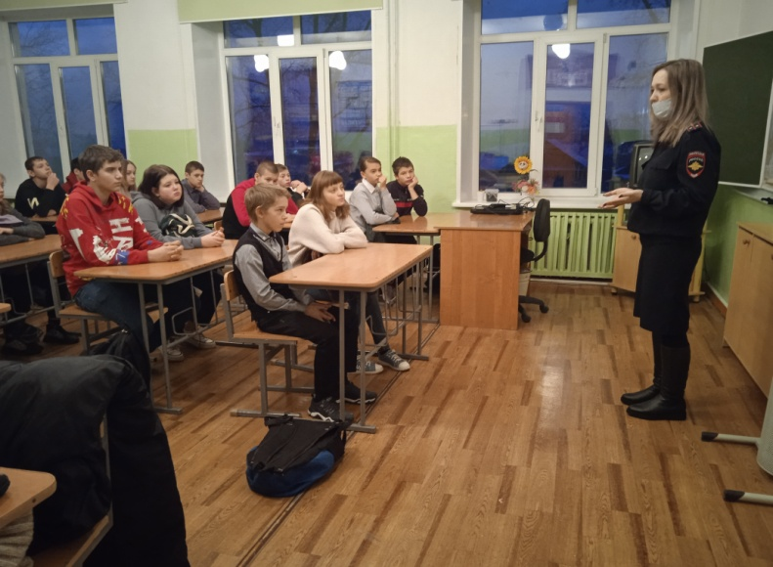 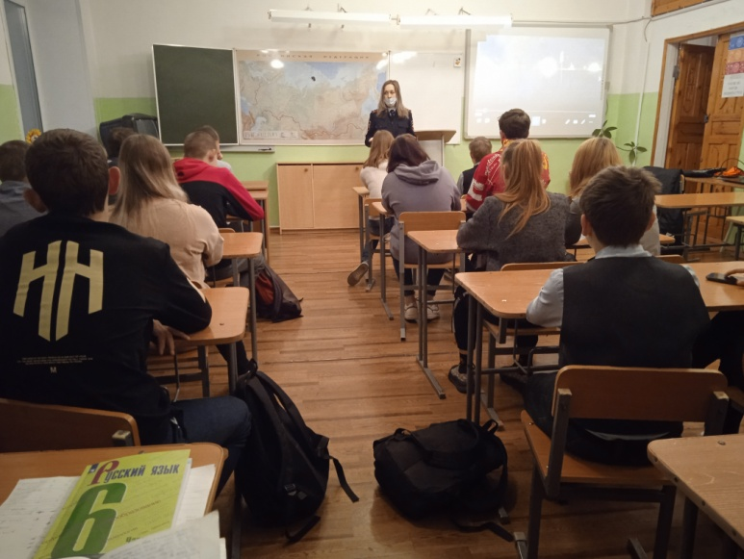

Викторину для учащихся МБОУ ООШ №9 устроили сотрудники ОГИБДД МО МВД России «Канский». Косырева Елена Васильевна поделился с ребятами историей возникновения дорожных знаков, наглядно продемонстрировав правила безопасного поведения при участии в дорожном движении.

Сотрудники Госавтоинспекции и педагоги школы отметили, что дети с энтузиазмом отгадывали загадки, а увлекательная викторина никого не оставила равнодушным. Юные пешеходы продемонстрировали отличные знания Правил.

Март:

Познавательная беседа «Внимание скоро каникулы!» «Пусть наши дети будут живы и счастливы!»

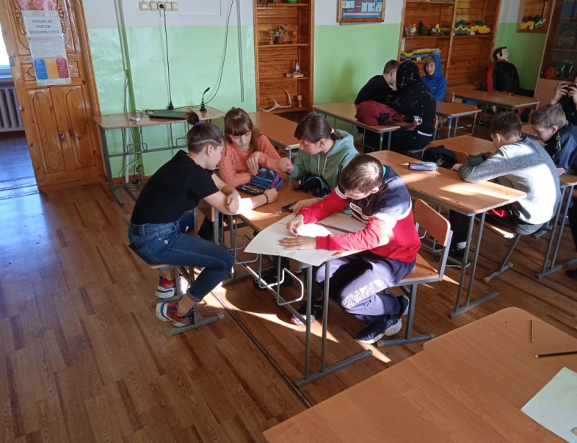 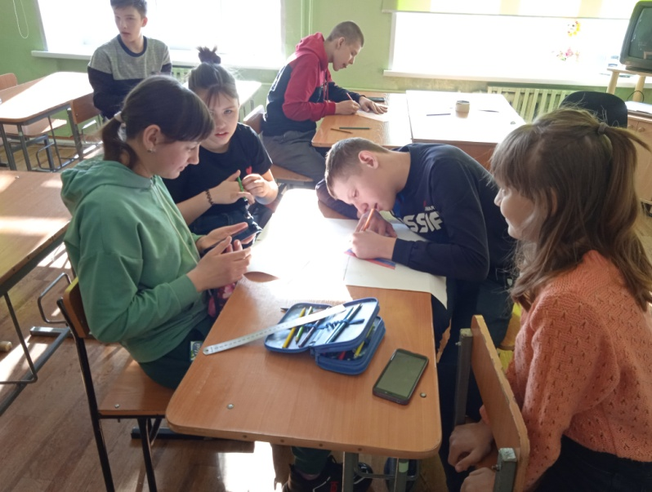

**2022 год**

Октябрь:

Проведение в начальных классах бесед по профилактике безопасного движения.

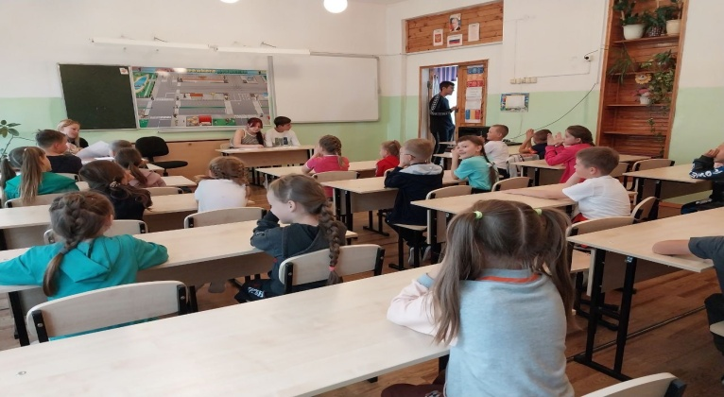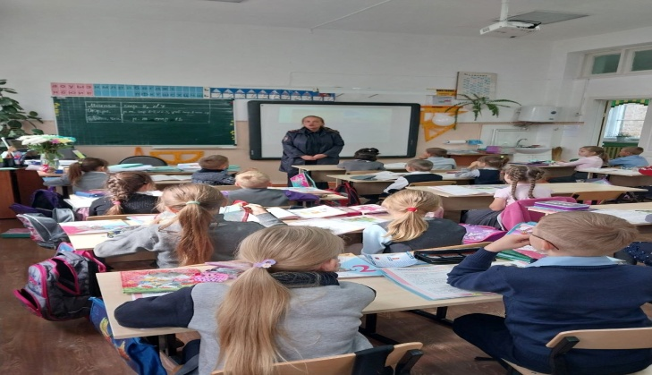

Здесь детям рассказали: основные причины всех несчастных случаев с детьми на дорогах заключается в несоблюдении Правил дорожного движения, как водителями транспортных средств, так и детьми. Что чаще всего это – переход проезжей части вне установленного для перехода места, переход на запрещающий сигнал светофора, перед близко идущим транспортом, выход на дорогу из-за стоящего транспортного средства, игра на проезжей части или в непосредственной близости от нее, нарушения Правил дорожного движения при управлении велосипедами, мопедами и мотоциклами.

Декабрь:

Проведение бесед – «минуток» по профилактике несчастных случаев с детьми на дороге (в начальных классах)

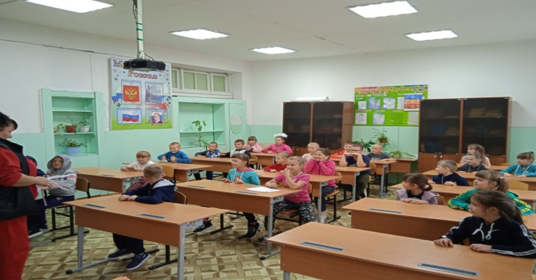 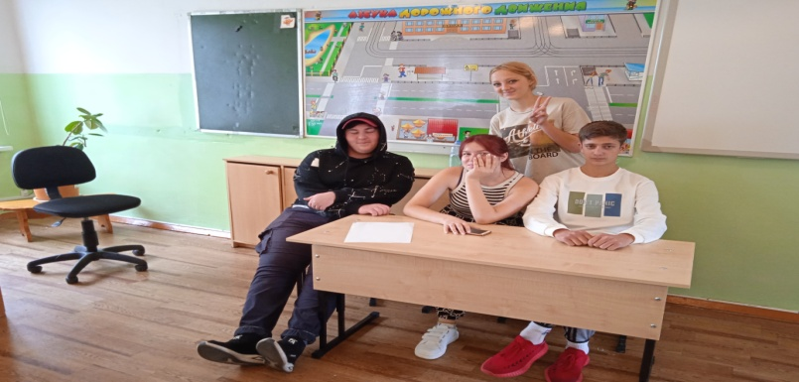

Январь:

9 январь в МБОУ ООШ №9 прошел «Единый день световозвращателя», направленный на привитие навыков безопасного поведения на дороге и необходимости использования световозвращающих элементов.

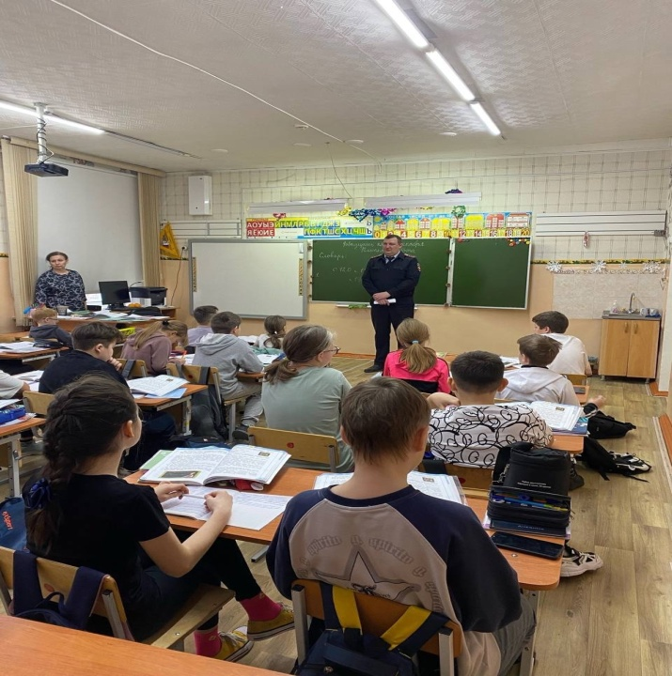 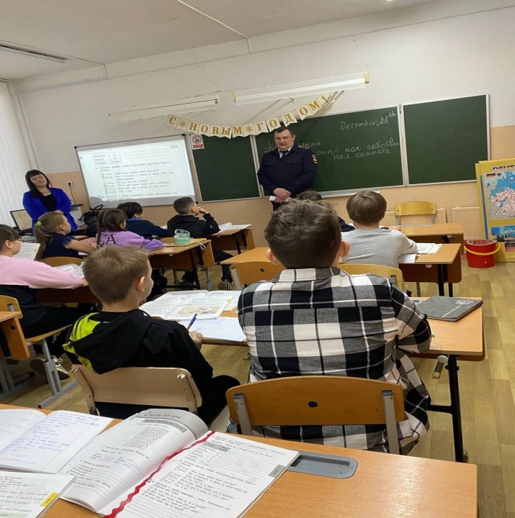

Февраль:

После новогодних каникул ученики школы, вместе с классными руководителями, вспоминали правила перехода дорог, железнодорожных путей, поведения в общественных местах. Итогом бесед стали викторины и рисунки ребят.

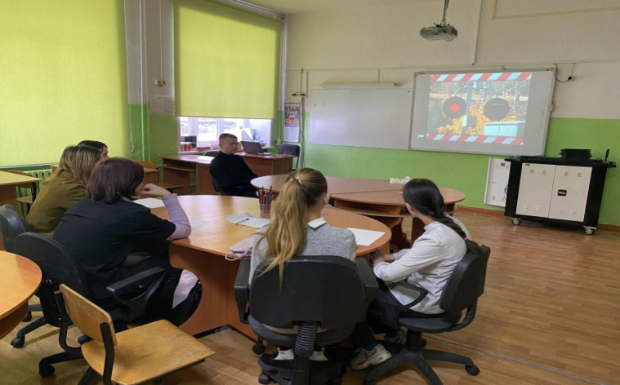 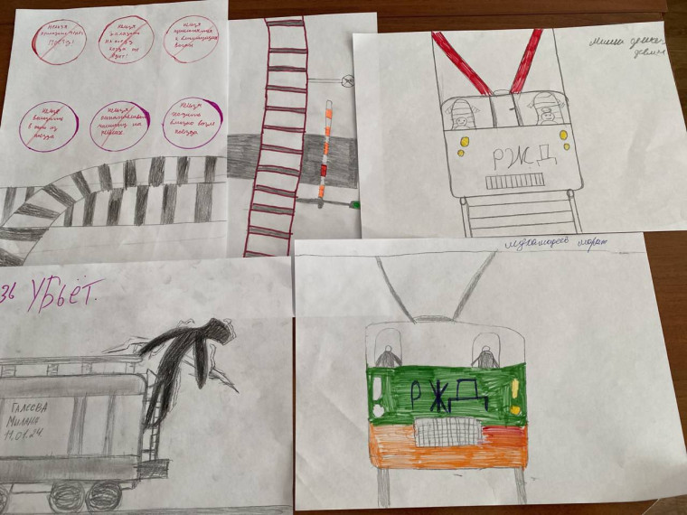

Март:

Рейды по соблюдению правил дорожного движения учащимися школы.

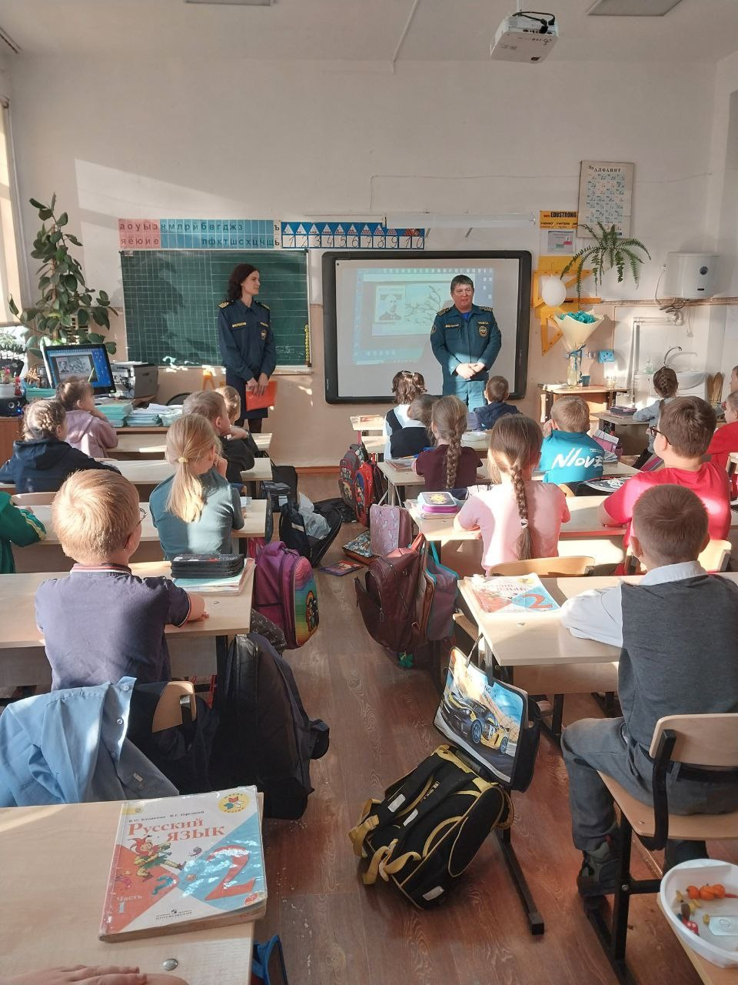

До весенних каникул Общественный совет при ОМВД России по Канскому району, сотрудники Госавтоинспекции Канского района совместно с учащимися 4 класса, и отрядом ЮИД школы № 9. Вначале профилактических мероприятий стражи дорог показали ребятам жесты регулировщика, в доступной форме объяснили школьникам, как правильно переходить дорогу по нерегулируемому пешеходному переходу и почему так важно соблюдать Правила дорожного движения. Обратили внимание ребят и на важность ношения на одежде и школьных сумках светоотражающих элементов в вечернее время суток.

Май:

Мероприятие, посвященные Всемирному Дню памяти жертв ДТП.

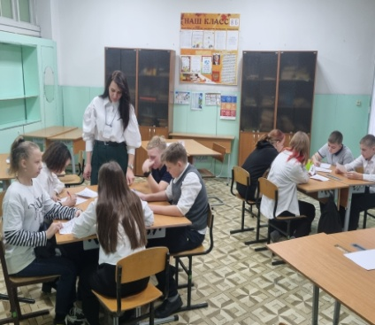 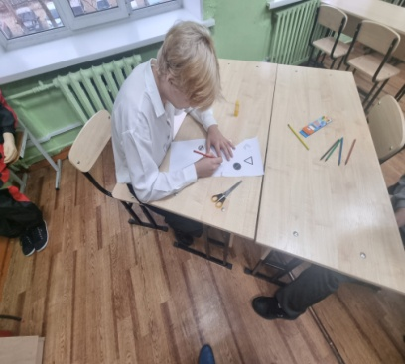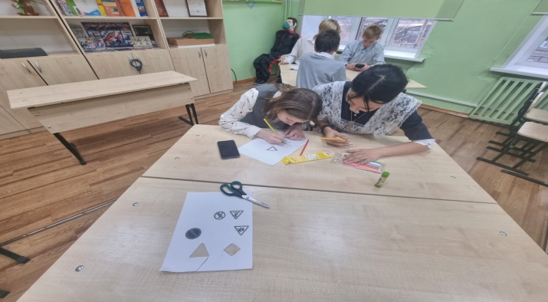

Проводили мероприятие, посвященную Всемирному дню памяти жертв Дорожно – транспортных происшествий!

В октябре 2005 года, согласно резолюции Генеральной Ассамблеи ООН, третье воскресенье ноября объявлено Всемирным днем памяти жертв дорожно-транспортных происшествий. В этот день принято чтить память всех жертв ДТП, кто уже никогда не вернется домой.

В этом мероприятии мы призывали, вспомнить обо всех погибших в автокатастрофах, а также почтить память тех, кто стал жертвой происшествий по своей или чужой вине, зарисовали это всё на плакатах.

Сентябрь:

Сюжетно-ролевая игра «ГИБДД»

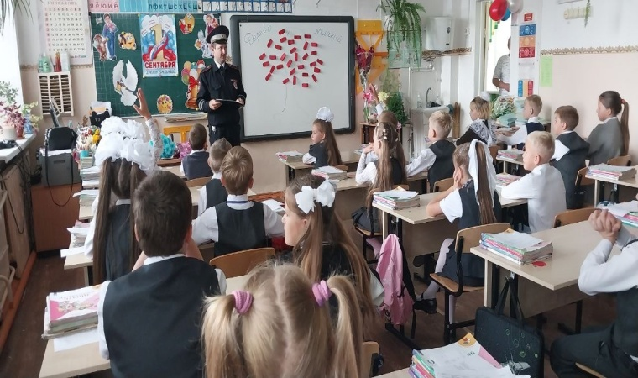 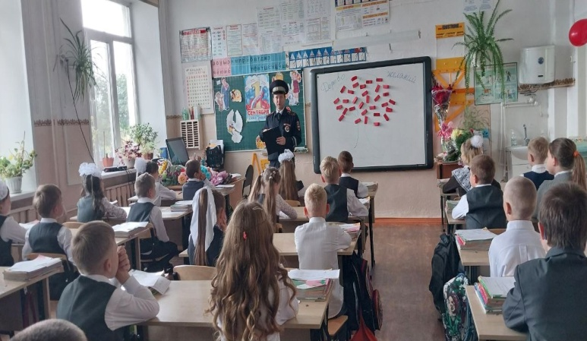

Октябрь:

Школьный отряд ЮИД выступил перед ребятами начальной школы с напоминанием о правилах дорожного движения. Дружно читали стихи, отгадывали вместе викторину и вспоминали про то что можно и нельзя на дороге. А ученики старших классов вспомнили правила с инспектором.

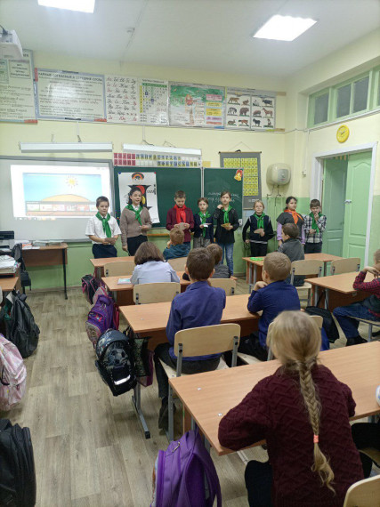 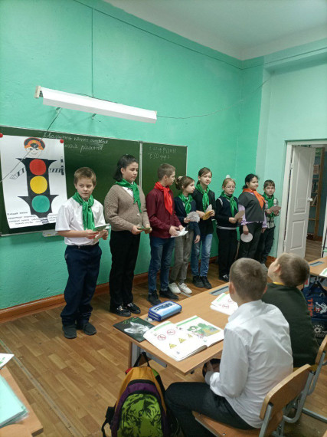

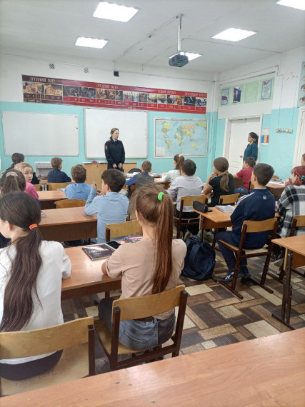

Ноябрь:

Проведение операции безопасности дорожного движения «Внимание, дети!». Развлечение «На улицах города» Дидактическая игра «Расположи правильно дорожный знак»

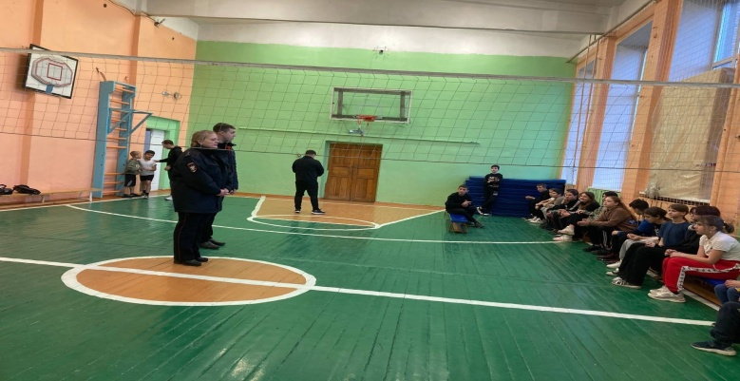 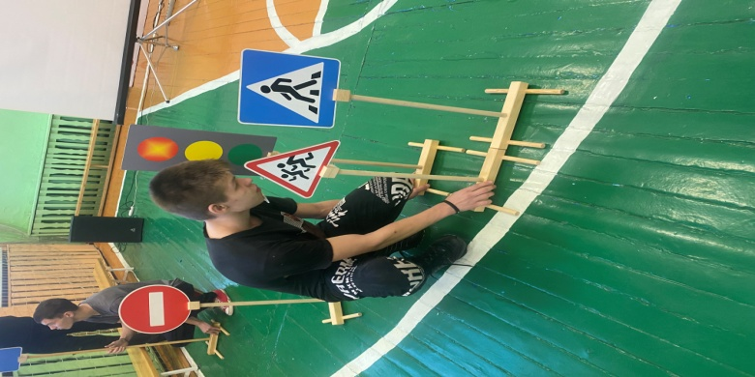

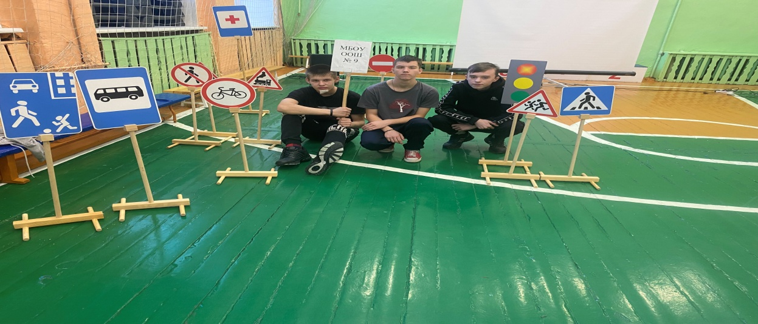

Декабрь:

Городской конкурс «Знатоки дорожных правил»

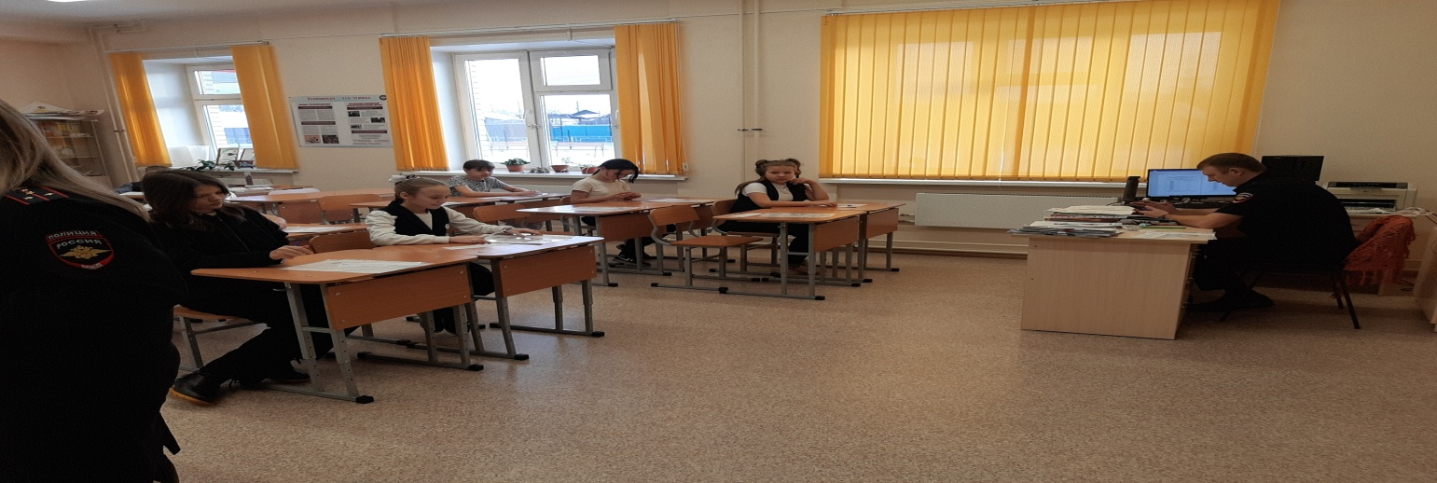

**2024 год**

Январь:

ПДД глазами детей.

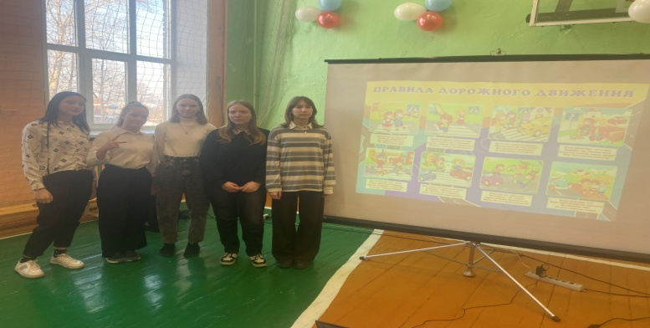 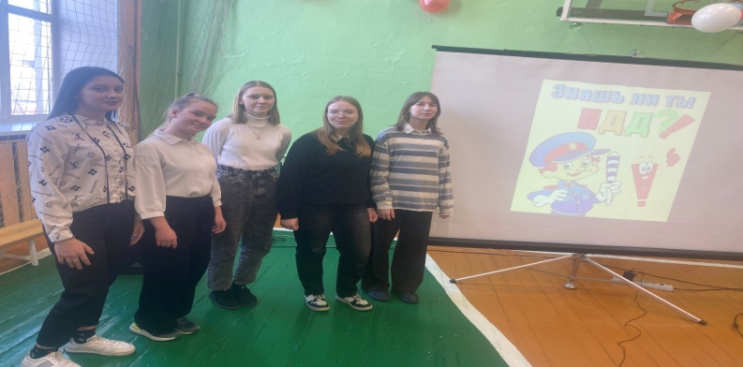

Учащиеся 8 класса презентовали знания детей о ПДД;

  создали условия для развития личности ребенка, его стремлений к познанию и творчеству;

Раскрыли следующие задачи:

˗ способствовать развитию внимательности и осторожности детей на дороге;

 ˗ содействовать формированию умений и навыков проектной деятельности, научить детей грамотно и творчески подходить к собственной работе над проектом, иметь навыки самой презентации;

˗ формировать общую культуру и безопасное поведение обучающихся;

- стимулировать развитие внимания, наблюдательности у детей на дороге;

Ссылки мероприятий:

2021

Сентябрь

<https://sh9kansk.gosuslugi.ru/varianty-glavnyh/title/novosti-1_101.html>

Ноябрь

<https://sh9kansk.gosuslugi.ru/varianty-glavnyh/title/novosti-1_102.html>

2022

Январь

<https://sh9kansk.gosuslugi.ru/varianty-glavnyh/title/novosti-1_103.html>

Март

<https://sh9kansk.gosuslugi.ru/varianty-glavnyh/title/novosti-1_104.html>

Октябрь

<https://sh9-kansk-r04.gosweb.gosuslugi.ru/varianty-glavnyh/title/novosti-1_105.html>

2023

Октябрь

<https://sh9-kansk-r04.gosweb.gosuslugi.ru/roditelyam-i-uchenikam/novosti/novosti_67.html>

2024

Январь

<https://sh9-kansk-r04.gosweb.gosuslugi.ru/varianty-glavnyh/title/novosti-1_107.html>

<https://sh9-kansk-r04.gosweb.gosuslugi.ru/varianty-glavnyh/title/novosti-1_93.html>

Для повышения качества обучения учащихся Правилам дорожного движения в школе разработан план работы по профилактике детского дорожно-транспортного травматизма

**План мероприятий по профилактике**

**детского дорожно – транспортного травматизма**

|  |  |  |  |
| --- | --- | --- | --- |
| № | Мероприятия | Сроки | Ответственные |
| 1 | Издание приказа об организации в школе работы       по       предупреждению       детского        дорожно-транспортного      травматизма,      о      назначении школьного       инструктора      по   безопасности движения. | Август | Директор школы |
| 2 | Издание приказа «Об  организации и проведении недели «Внимание, дети!»  В рамках декады  Акция «Береги себя»  Уроки безопасности  Внеплановый инструктаж  Родительские встречи –напоминание о светоотражающих элементах  Правила дорожные знать каждому положено! | Август  Сентябрь  Начальные классы | Классные руководители, социальный педагог |
| 3 | Проведение бесед по безопасности движения.  «Дружи с дорогой»  «Велосипед – мой друг!» | В течение учебного года | Классные руководители, социальный педагог |
| 4 | Планирование работы по предупреждению      детского транспортного травматизма в  общешкольных планах и в планах классных  руководителей. | В течение учебного года | Классные руководители, социальный педагог |
| 5 | Проведение  семинаров  с учителями начальных классов и классными руководителями:                                                   -  о   методике   обучения   учащихся   Правилам         дорожного движения;    - о формах внеклассной работы по профилактике       детского травматизма; | В течение учебного года | Преподаватель-организатор ОБЖ |
| 6 | Обновление    в    школе    уголка    безопасности дорожного движения | В течение учебного года | Преподаватель-организатор ОБЖ |
| 7 | Участие в муниципальных конкурсах по ПДД | В течение года | Преподаватель-организатор ОБЖ |
| 8 | Проведение тематических линеек,  конкурсов, соревнований, игр, викторин и т.п.  Викторина:  «Знают все мои друзья знаю ПДД и Я»  Тренинг «Ты знаешь ПДД?» | В течение учебного года | Классные руководители, социальный педагог |
| 9 | Привлечение    к    проведению    мероприятий    по    предупреждению детского дорожно-транспортного    травматизма работников ГИБДД | В течение учебного года | Замдиректора по ВР |
| 10 | Доведение    до    сведения    родителей    и    делать  предметом  широкого  обсуждения  в  классах,  на  линейках, в стенгазетах и  каждый случай нарушения детьми Правил дорожного движения. | В течение учебного года | Классные руководители, социальный педагог |
| 11 | Создание отряда юных инспекторов движения. Составление плана работы. | Сентябрь | Преподаватель-организатор ОБЖ |
| 12 | Практическое занятие «Составление маршрута из дома в школу»  Внеклассное мероприятие:  «Дорога не место для игры!»  -Будь ярким! Стань заметным! – светоотражающие элементы. | Сентябрь | Классный руководитель 1х классов. ЮИД |
| 13 | Беседы на родительских собраниях:  -«Ребенок – главный пассажир»  «Дети! Дорога! Жизнь!»  «Светоотражающие элементы (фликеры) необходимые детям» | В течение учебного года | Классные руководители, социальный педагог |
| 14 | Проведение в начальных классах презентаций, видеороликов и мультфильмов по профилактике безопасного движения. | В течение учебного года | Классные руководители |
| 15 | Проведение школьного мероприятия «Безопасное колесо» среди обучающихся начальных классов | Май | Преподаватель-организатор ОБЖ. |
| 16 | Познавательная беседа «Внимание скоро каникулы!»  «Пусть наши дети будут живы и счастливы!» | Май | Классные руководители |

Задачи на 2023-2024 учебный год

Продолжить и совершенствовать работу по профилактике ДДТТ.

Усилить подготовку к районным конкурсам по профилактике ДДТТ.

Привлекать к активному участию в школьных акциях членов Совета старшеклассников.

Увеличить количество участников в школьных мероприятиях, посвященных ДДТТ.

Директор школы Чулков И.П.